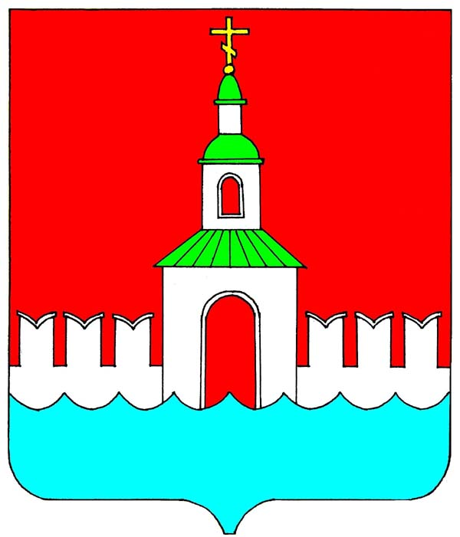

АДМИНИСТРАЦИЯ ЮРЬЕВЕЦКОГО

МУНИЦИПАЛЬНОГО РАЙОНА

ИВАНОВСКОЙ ОБЛАСТИ

П О С Т А Н О В Л Е Н И Е

от 02.10.2014г № 590

г. Юрьевец

Об утверждении Положения о Комиссии по противодействию коррупции

В соответствии с Национальной стратегией противодействия коррупции, утвержденной Указом Президента Российской Федерации от 13 апреля 2010 г. № 460, Национальным планом противодействия коррупции на 2014 - 2015 годы, утвержденным Указом Президента Российской Федерации от 11 апреля 2014 г. N 26, постановлением администрации Юрьевецкого муниципального района № 419а от 04.08.2015г «Об утверждении плана противодействия коррупции в Администрации Юрьевецкого муниципального района на 2014 – 2015 годы»,

1.Утвердить положение о комиссии по противодействию коррупции в администрации Юрьевецкого муниципального района(приложение №1).

2.Отменить постановление администрации Юрьевецкого муниципального района от 14.10.2010г№611.

3.Контроль за настоящим постановлением оставляю за собой.

Временно исполняющий обязанности
главы администрации
Юрьевецкого муниципального района Ю.И.Тимошенко

Приложение№1
к постановлению администрации
Юрьевецкого муниципального района
от .09 .2014г №

Положение
о комиссии по противодействию коррупции в Юрьевецком муниципальном районе
1. Комиссия по противодействию коррупции в органах местного самоуправления Юрьевецкого муниципального района (далее именуется – комиссия) является постоянно действующим совещательным органом при Главе администрации Юрьевецкого муниципального района, образованная для определения приоритетных направлений в сфере борьбы с коррупцией и создания эффективных способов противодействия коррупции в органах местного самоуправления Юрьевецкого муниципального района.
2. Комиссия в своей деятельности руководствуется Конституцией Российской Федерации, федеральными конституционными законами, федеральными законами, указами и распоряжениями Президента Российской Федерации, постановлениями и распоряжениями Правительства Российской Федерации, законами Ивановской области, нормативными правовыми актами Губернатора Ивановской области, нормативными правовыми актами Правительства Ивановской области, нормативными правовыми актами Главы администрации Юрьевецкого муниципального района и настоящим Положением.
3. Основными задачами комиссии являются:
1) подготовка предложений Главе администрации Юрьевецкого муниципального района по вопросам профилактики и противодействия коррупции в органах местного самоуправления Юрьевецкого муниципального района;
2) выявление и устранения причин и условий, способствующий возникновению коррупции;
3) организация антикоррупционной экспертизы нормативных правовых актов Главы администрации Юрьевецкого муниципального района и Совета Юрьевецкого муниципального района и их проектов.
4. Комиссия для выполнения возложенных на нее задач осуществляет:
1) анализ деятельности органов местного самоуправления Юрьевецкого
муниципального района в целях выявления причин и условий, способствующих возникновению и распространению коррупции, созданию административных барьеров, в том числе на основании обращений граждан, информации, распространенной средствами массовой информации, протестов, представлений, предписаний федеральных органов государственной власти;
2) подготовку предложений по совершенствованию правовых, экономических и организационных механизмов функционирования органов местного
самоуправления Юрьевецкого муниципального района в целях устранения
причин и условий, способствующих возникновению и распространению коррупции, в том числе разработку соответствующих проектов нормативных
правовых актов;
3) рассмотрение результатов антикоррупционной экспертизы проектов и вступивших в силу нормативных правовых актов органов местного самоуправления Юрьевецкого муниципального района;
4) иные функции в соответствии с законодательством.
5. Комиссия имеет право:
1) запрашивать и получать в установленном порядке у органов местного
самоуправления Юрьевецкого муниципального района и организаций необходимые материалы и информацию по вопросам своей деятельности;
2) заслушивать представителей органов местного самоуправления Юрьевецкого муниципального района о выполнении возложенных задач по противодействию коррупции в органах местного самоуправления Юрьевецкого муниципального района;
3) направлять в установленном порядке своих представителей для участия в совещаниях, конференциях и семинарах по вопросам противодействия
коррупции;
4) давать предложения и рекомендации органам местного самоуправления Юрьевецкого муниципального района по вопросам, относящимся к компетенции комиссии;
5) организовывать и проводить в установленном порядке координационные совещания и рабочие встречи по вопросам противодействия коррупции в органах местного самоуправления Юрьевецкого муниципального района;
6) осуществлять иные права в пределах своей компетенции.
6. Состав комиссии и положение о ее деятельности утверждаются постановлением Главы администрации Юрьевецкого муниципального района.
7. Основной формой работы комиссии являются заседания, которые проводятся в соответствии с планом работы комиссии по мере необходимости, но не реже одного раза в квартал.
8. Заседание комиссии ведет председатель комиссии или по его поручению заместитель председателя комиссии.
9. Заседание комиссии считается правомочным, если на нем присутствует более половины ее членов. Члены комиссии участвуют в ее заседании без права замены. В случае отсутствия члена комиссии на заседании он имеет право представить свое мнение по рассматриваемым вопросам в письменной форме.
10. Решение комиссии принимается простым большинством голосов от числа присутствующих на заседании и оформляется протоколом, который подписывает председательствующий на заседании комиссии и секретарь комиссии. При равенстве голосов голос председательствующего является решающим.
11. Секретарь комиссии осуществляет текущую организационную работу, ведет документацию, извещает членов комиссии и приглашенных на ее заседание лиц о повестке дня, рассылает проекты документов, подлежащих обсуждению, организует подготовку заседаний комиссии.

